Inschrijving Film Festival
Secundair
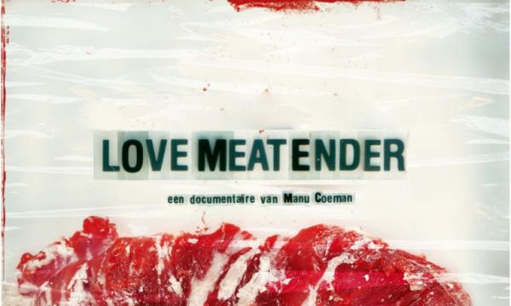
LoveMeaTender
Manu Coeman, 2011, 52 min. Debat: ~1u30
Hoe is het vlees zo gewoon worden op ons bord?
Een Belgische documentaire die ons de werkelijkheid wil laten zien die zich onder onze steak schuilhoudt.

Datum van de projectie: 7 november van 9u30 tot 12u

Naam/Voornaam

Email (in hoofdletters)

Functie

Naam van de school

Adres van de school + postcode

Aantal en niveau van leerlingen

